PRAKTIK 1 BAB 5
Nama : Dziska Safarani (15) Kelas: XI PPLG 2
3. Benar atau Salah: Pernyataan IF/ELSE selalu dapat digantikan dengan pernyataan SWITCH.
Jawaban : Salah (False).
Alasannya, if-else dapat memeriksa kondisi seperti nilai >= 75, sedangkan switch biasanya mencocokkan nilai atau pilihan tertentu.
PRAKTIK 2 BAB 5
2. saat menemukan spasi, harus menggunakan break atau continue?
Jawaban: menggunakan break.
Alasannya:
break menghentikan perulangan secara langsung.
continue hanya melewati satu putaran dan melanjutkan perulangan ke karakter berikutnya.
Karena kita ingin berhenti mencari setelah menemukan spasi pertama, break adalah pilihan yang tepat. Kata kunci yang digunakan adalah break, karena program harus menghentikan perulangan ketika menemukan karakter spasi pertama. Kata kunci continue tidak digunakan karena hanya melewati iterasi saat ini dan melanjutkan pencarian ke karakter berikutnya.
3. Apakah Anda harus menggunakan kata kunci break atau continue saat menemukan karakter spasi pertama? Mengapa? Mengapa Anda tidak akan menggunakan kata kunci yang lainnya?
Jawaban : Ya, jumlah perulangan dapat diketahui sebelum program dijalankan, yaitu 365 kali. Jenis perulangan yang cocok adalah for loop, karena jumlah iterasinya sudah ditentukan dan dapat dikontrol melalui variabel penghitung.

PRAKTIK 1 BAB 6
3.Tanpa mengetik kodenya, tentukan output dari program berikut ini.
int num[] = {7,7,6,6,5,5,4,4};
for(int i = 0; i < 8; i = i + 2)
System.out.print(num[i]);
Jawaban: Output program adalah 7654 karena perulangan dimulai dari indeks 0 dan bertambah 2 setiap iterasi, sehingga elemen array yang dicetak adalah indeks 0, 2, 4, dan 6, yaitu nilai 7, 6, 5, dan 4.
4. Tanpa mengetik kodenya, tentukan output dari program berikut ini.
int[][] num = {{3,3,3},{2,2,2}};
int[] array = {4,3,2};
for(int i = 0; i < 3; i++){
num[1][i] = num[0][i]+array[i];
} for(int i = 0; i < 2; i++){
for(int j = 0; j < 3; j++){
System.out.print(num[i][j]);
}
System.out.println();
}
Jawaban: Program mengubah elemen baris kedua array num dengan menjumlahkan elemen baris pertama dan array array. Hasil akhirnya, baris pertama berisi 3 3 3 dan baris kedua berisi 7 6 5, sehingga output program adalah 333 dan 765.

PRAKTIK 2 BAB 6
1.Jelaskan perbedaan antara syntax error, logic error, dan exception.
Jawaban : • Syntax error adalah kesalahan penulisan kode yang tidak sesuai dengan aturan bahasa Java. Contohnya, lupa menulis tanda titik koma (;).
• Logic error adalah kesalahan logika dalam program sehingga hasil yang diperoleh tidak sesuai dengan yang diharapkan. Contohnya, menggunakan operator pengurangan ketika seharusnya penjumlahan.
• Exception adalah kondisi kesalahan yang terjadi ketika program berjalan, misalnya membagi bilangan dengan nol menggunakan tipe data bilangan bulat.
2. Apa yang salah dengan kode berikut ini? Kode ini seharusnya mencetak "Hello World!" sebanyak empat kali ke layar.
String str = "Hello World";
for(int i = 0; i < 4; i++);
{
System.out.println(str);
str+= "!";
}
Jawaban : Kesalahan pada kode awal adalah tanda titik koma setelah perulangan for yang menyebabkan blok kode tidak menjadi bagian dari perulangan.
CODINGAN YG BENAR:
public class Main {
public static void main(String[] args) {
String str = "Hello World!";

for (int i = 0; i < 4; i++) {
System.out.println(str);
}
}
}
3. Deskripsikan sebuah exception yang pernah Anda alami dalam program Anda sebelumnya. Jelaskan bagaimana exception tersebut dapat ditangani dengan sebuah blok kode try/catch.
Jawaban : Salah satu contoh exception adalah ArithmeticException, yaitu ketika program melakukan pembagian bilangan bulat dengan nol. Exception ini dapat ditangani menggunakan blok try/catch agar program dapat menampilkan pesan kesalahan tanpa langsung berhenti akibat exception tersebut.
4. Tulis sebuah segmen kode yang mengandung:
a. Syntax error
b. Logic error
c. Exception
Jawaban :
A. Syntax error : int angka = 10
System.out.println(angka);
Penjelasan: Kode tersebut mengalami syntax error karena deklarasi variabel angka tidak diakhiri dengan tanda titik koma (;).
B. Logic error :
int a = 10;
int b = 5;
int hasil = a - b;
System.out.println("Hasil penjumlahan: " + hasil);
Penjelasan: Program menampilkan hasil pengurangan, padahal pesan yang ditampilkan menyatakan penjumlahan. Kesalahan terletak pada logika program.
C. Exception :
int a = 10;
int b = 0;

try {
int hasil = a / b;
System.out.println(hasil);
} catch (ArithmeticException e) {
System.out.println("Terjadi kesalahan pembagian.");
}
Penjelasan: Pembagian bilangan bulat dengan nol menghasilkan ArithmeticException. Blok catch menangani exception tersebut.
5. Apa perbedaan antara checked exception dan unchecked exception?
Jawaban:
- Checked exception adalah exception yang diperiksa oleh compiler. Program harus menangani exception tersebut menggunakan try/catch atau menyatakannya dengan throws. Contohnya, IOException.
- Unchecked exception adalah exception yang tidak diwajibkan untuk ditangani oleh compiler. Umumnya, exception ini merupakan turunan RuntimeException. Contohnya, ArithmeticException dan NullPointerException.
Kesimpulan: Checked exception wajib ditangani atau dideklarasikan, sedangkan unchecked exception tidak diwajibkan untuk ditangani oleh compiler.

PRAKTIK 1 BAB 7
2. Buat sebuah public constructor (sebuah method dengan nama yang sama dengan class) di dalam class Fish. Constructor ini tidak mengambil argument apa pun. Di dalam constructor, atur typeOfFish ke "Unknown" dan friendliness ke yang kita asumsikan sebagai tingkat keramahan generik ikan.
Jawaban:
Keterangan tanda:
- (*) = Instance variable
- [KOTAK] = Constructor
- (LINGKARAN) = Signature method
- △ = Parameter
- Garis bawah = Return type
public class Animal {
* int weight, height;
* double speed;

┌──────────────────────────────┐
│ Animal() { │
│ weight = 50; │
│ height = 4; │
│ speed = 2; │
│ } │
└──────────────────────────────┘

┌──────────────────────────────┐
│ Animal(△int w, △int h, △int s) { │
│ weight = w; │
│ height = h; │
│ speed = s; │
│ } │
└──────────────────────────────┘

⭕ public double getTime(△double miles) {
return miles / speed;
}

⭕ public int getWeight() {
return weight;
}

⭕ public int getHeight() {
return height;
}

⭕ public double getSpeed() {
return speed;
}
}
Keterangan tambahan:
- Instance variable adalah weight, height, dan speed.
- Constructor terdiri dari Animal() dan Animal(int w, int h, int s).
- Method selain constructor adalah getTime(), getWeight(), getHeight(), dan getSpeed().
- Parameter adalah w, h, s, dan miles.
- Return type method adalah double, int, int, dan double, secara berurutan.

PRAKTIK 2 BAB 7
4. Jelaskan mengapa dimungkinkan untuk memiliki lebih dari satu constructor dengan nama yang sama dan argument yang berbeda.
Jawaban:
Dimungkinkan untuk memiliki lebih dari satu constructor dengan nama yang sama tetapi argument yang berbeda karena Java memiliki fitur yang disebut constructor overloading.
Constructor overloading memungkinkan sebuah class memiliki beberapa constructor dengan jumlah atau tipe parameter yang berbeda. Java dapat membedakan constructor yang akan digunakan berdasarkan argument yang diberikan saat objek dibuat.
Contoh code Fish:
public Fish() {
typeOfFish = "Unknown";
friendliness = 3;
}

public Fish(String t, int f) {
typeOfFish = t;
friendliness = f;
}
Constructor pertama tidak menerima argument, sedangkan constructor kedua menerima String dan int.
Kesimpulan: Constructor overloading membuat objek dari class yang sama bisa dibuat dengan cara dan nilai awal yang berbeda sesuai kebutuhan.
10. Tentukan access modifier terbaik untuk setiap situasi berikut: a. Sebuah class Employee mencatat nama, alamat, gaji, dan nomor telepon. b. Sebuah method penjumlahan di dalam class BasicMath yang juga digunakan di class Algebra.
Jawaban:
a. Class Employee mencatat nama, alamat, gaji, dan nomor telepon.
Jawaban: private
Alasannya: Data seperti nama, alamat, gaji, dan nomor telepon sebaiknya menggunakan access modifier private agar tidak bisa diakses langsung dari luar class. Data bisa diakses atau diubah melalui method yang sesuai, seperti getter dan setter.
Contoh:
class Employee {
private String nama;
private String alamat;
private double gaji;
private String nomorTelepon;
}
b. Method penjumlahan di dalam class BasicMath juga digunakan di class Algebra.
Jawaban: public
Alasannya: Method harus bisa diakses dari class lain, termasuk Algebra, sehingga access modifier public cocok digunakan.
Contoh :
class BasicMath {
public int penjumlahan(int a, int b) {
return a + b;
}
}

PRAKTIK 4 BAB 7

2. Gambarkan diagram UML sederhana dengan class-class berikut: • Tree, Hardwood, Softwood, Birch, Ash, Cedar, Pine, Red Pine, di mana Hardwood dan Softwood adalah jenis pohon (Tree), Birch dan Ash adalah jenis Hardwood, serta Cedar dan Pine adalah jenis Softwood. Red Pine adalah jenis Pine. Oracle, Java, and MySQL are registered trademarks of Oracle and/or its affiliates.3 • A, B, C, D, E, F, di mana B dan C adalah jenis A, D adalah jenis B, E adalah jenis C, dan F adalah jenis E.
Jawaban :
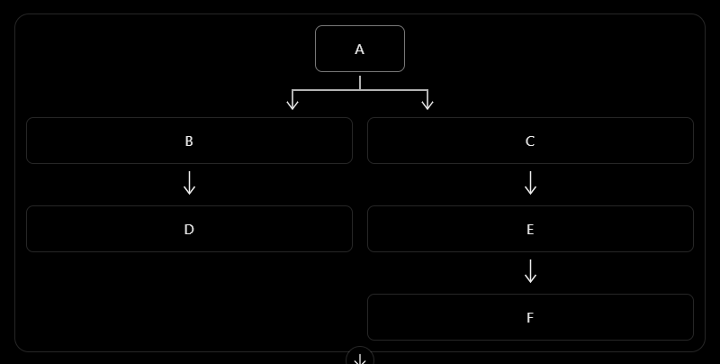
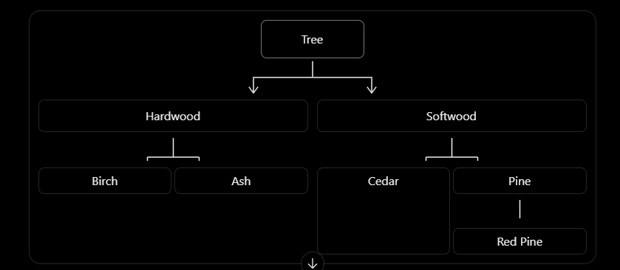

4. Benar/Salah — Sebuah subclass dapat mengakses kode berikut dalam superclass: Mengapa?
a. public String aString;
b. protected boolean aBoolean;
c. int anInt;
d. private double aDouble;
e. public String aMethod()
f. private class aNestedClass
g. public aClassConstructor()
Jawaban. public String aString; → Benar
Karena public, semua class boleh mengaksesnya, termasuk subclass.
b. protected boolean aBoolean; → Benar
protected memang dibuat supaya subclass bisa memakainya.
c. int anInt; → Benar (jika satu package), Salah (jika beda package)
Tidak ada modifier berarti akses default, yang hanya terlihat oleh class di package yang sama.
d. private double aDouble; → Salah
private hanya bisa dipakai di dalam class itu sendiri. Subclass tidak bisa mengaksesnya langsung. Caranya lewat getter/setter, misalnya getAdouble(). Ini sama seperti firstName di Person: Student tidak bisa memanggil firstName langsung, harus lewat getFirstName().
e. public String aMethod() → Benar
Method public diwarisi dan bisa dipanggil subclass.
f. private class aNestedClass → Salah
Nested class yang private hanya terlihat oleh class pembungkusnya, jadi subclass tidak bisa memakainya.
g. public aClassConstructor() → Benar (lewat super)
Constructor tidak diwarisi seperti method, tapi subclass bisa memanggilnya dengan super(...). Contohnya di no 3 tadi: super(firstName, middleName, lastName, dateOfBirth);.

PRAKTIK 5 BAB 7

Apa output dari kode berikut ini?
Jawaban : output yang di hasilkan adalah
Inside Class B's Method!
Inside Class C's Method!
Inside Class A's Method!

1.Apa perbedaan antara abstract class dan interface? Kapan lebih tepat menggunakan abstract class atau interface?
Jawaban :
Abstract class adalah class yang tidak dapat diinstansiasi dan dapat berisi method abstract maupun method biasa, serta variabel dan constructor. Subclass hanya dapat meng-extend satu abstract class. Interface hanya mendefinisikan method yang harus diimplementasikan (kontrak) dan sebuah class dapat meng-implement lebih dari satu interface. Abstract class lebih tepat digunakan ketika class-class memiliki hubungan erat dan berbagi kode atau data, sedangkan interface lebih tepat digunakan ketika ingin mendefinisikan kemampuan yang dapat dimiliki class-class yang tidak berhubungan.

2. . Diberikan informasi berikut, tentukan apakah hasilnya: Selalu Compile, Kadang Compile, atau Tidak Compile.
Jawaban :

Kode | Selalu Compile, Kadang Compile, atau Tidak Compile? | Alasan
a = new B(); | Selalu Compile | B meng-implement A, sehingga object B boleh ditampung variabel bertipe A.
d = new C(); | Tidak Compile | C adalah abstract class sehingga tidak dapat diinstansiasi, dan object C (induk) tidak dapat ditampung variabel D (anak).
b.methodA(); | Selalu Compile | B meng-implement A sehingga wajib memiliki methodA().
e.methodA(); | Selalu Compile | E meng-extend B sehingga mewarisi methodA().
c = new C(); | Tidak Compile | C adalah abstract class sehingga tidak dapat diinstansiasi dengan new.
(D)c.methodC(); | Tidak Compile | Cast (D) diterapkan pada hasil c.methodC() yang bertipe void. Jika dimaksudkan ((D) c).methodC(), kode compile tetapi dapat menghasilkan ClassCastException saat dijalankan.

LANJUTAN PRAKTIK 4 BAB 7
7.Diberikan class-class Shape, Rectangle, Circle, Triangle, Square, dan Object, tulis sebuah diagram UML menggunakan hubungan berikut: • Square adalah Rectangle • Rectangle, Triangle, dan Circle semuanya adalah Shape Gunakan cara sederhana dalam membuat diagram class.
8. Diberikan class-class Crab, Crustacean, Mammal, Dog, Hermit Crab, Animal, dan Object, tulis sebuah diagram UML menggunakan hubungan berikut: • Crab adalah Crustacean. • Hermit Crab adalah Crab. • Dog adalah Mammal. • Mammal dan Crustacean adalah jenis-jenis Animal. Gunakan cara sederhana dalam membuat diagram class.
JAWABANNYA DI BAWAH YAA PAK

JAWABAN NO 7 :
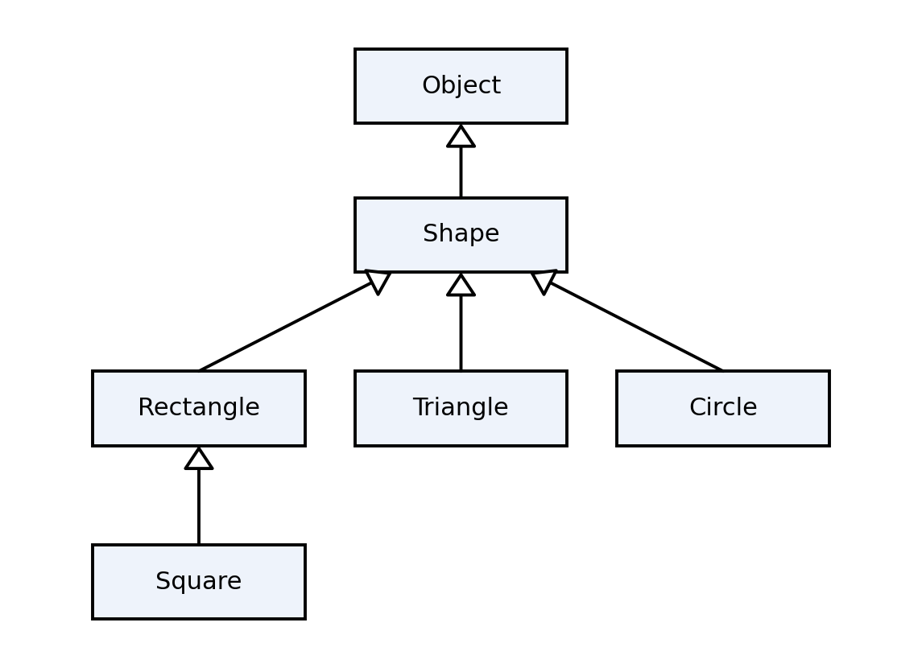

JAWABAN NO 8 :



